

METODOLOGÍAS DE ANALÍTICA DE DATOS
Evaluación Primer Parcial
Aplicación de la Teoría Unidad 1: Fundamentos de analítica de datos
Unidad 2: Enfoques clásicos de la analítica de datos



N
o
mbres:

Nombre: Lenin Lopez
Fecha: 04/06/2026
Carrera: Ciencia de datos e IA
Periodo académico: 2026-1S
Semestre: 4to.
1. Liste con sus propias palabras las fases de la metodología Datlas y, para cada una, explique su definición y mencione un entregable de la fase. (3 puntos)
Fases de la metodología Datlas
- Definir el problema y formular objetivos
Dar a conocer el problema y formular metas y objetivos principales. El entregable puede ser un documento en el que conste el objetivo principal y específicos apuntando al éxito de la empresa.

- Roles, gobernanza y comunicación
Se asignan responsables en cada una de las fases o departamentos con el fin de tener una sola línea de comnicacion. Entregable listado de personal su posición y personas a las cuales deben ser canalizadas.

- Recolección de datos.
Obtener muestras o información de ente de estudio por medio de entrevistas, APIs u otro medio. El entregable seria listado de fuentes y dataset de muestra de acuerdo a las normativas de cada una de las empresas.

- Preparación, Integración y curación calidad de datos.
Es el proceso en el cual se realiza la limpieza, normalización y documentación de los datos o datasets. El entregable, aquí seria dataset limpio listo par modelar.

- Análisis exploratorio y visualización.
Detectar patrones y outliers mediante estrategias estadísticas. El entregable un informe EDA con visualizaciones de la muestra.

- Diseño de la solución analítica
Se elige el enfoque adecuado, se definen métricas y esquema de validación. Entregable documento con la definición de las métricas y diagramas de flujo de lo que se va a realizar dentro de la solución analítica.

- Modelado.
Es la selección y ajuste de modelos dependiendo el estudio anterior para tener un entregable listo para su visualización. El entregable son los modelos entrenados y métricas obtenidas de su análisis y modelado.

- Implementación
Integrar nuestro modelo en procesos de la empresa con la finalidad de dar una visualización global del negocio. El entregable en este paso sería un informe de recomendaciones para su continua aplicación dentro del negocio.

- Monitoreo, alerta y mejora continua
Es el monitoreo continuo y la actualización de cada uno de los modelos. El entregable sería el plan de gobernanza y métricas en producción.

- Cierre y lecciones aprendidas: se consolidan entregables, impacto en KPI y aprendizajes para futuros proyectos.

2. Liste con sus propias palabras las fases de la metodología
Knowledge Discovery in Databases (KDD) y, para cada una, explique su definición y mencione un entregable de la fase. (3 puntos).

- Comprensión: se define el problema, la pregunta analítica, el alcance, los objetivos y el KPI o meta de éxito.
Entregable: Documentación con el problema y los objetivos o metas de la empresa.

- Adquisición: se identifican y cargan las fuentes de datos necesarias.
Entregable: Listado de fuentes de las cuales se obtuvo la información o dataset.

- Preparación (Curación): se limpian, normalizan e integran los datos; también se crean variables derivadas.
Entregable: datasset completo sin errores.

- Exploración (EDA): se analizan patrones, tendencias, relaciones y hallazgos iniciales.
Entregable: Documentación con las evidencias de patrones y gráficos de tendencias.

- Modelado: se construye una solución analítica o predictiva.
Entregable: Modelos testeados para su elección.

- Evaluación y comunicación: se compara el resultado con el KPI y se comunica la decisión.
Entregable: Informe para la toma de decisión realizando la comparativa entre el problema y los objetivos trazados.

- Implementación (Despliegue): se lleva la solución a un entorno operativo.
Entregable: Dashboard o documentación para un continuo monitoreo.

- Monitoreo y mejora continua: se revisan resultados, se ajustan umbrales y se recalibra la solución.
Entregable: informe final con los datos ajustados conforme el clinte.

3. Liste con sus propias palabras las Etapas de la metodología SEMMA y, para cada una, explique su definición y mencione un entregable de la fase. (3 puntos)

- Sample (Muestreo): Tomar una muestra representativa de los datos. Entregable: muestra de datos con documentación de muestreo.
- Explore (Explorar): Examinar variables, visualizar y detectar relaciones. Entregable: informe EDA y gráficos.
- Modify (Modificar): Crear/seleccionar/transformar variables y limpiar. Entregable: dataset modificado con variables derivadas.
- Model (Modelar): Construir y ajustar modelos predictivos. Entregable: modelos entrenados y métricas de desempeño.
- Assess (Evaluar): Evaluar modelos y seleccionar el mejor para el objetivo. Entregable: informe comparativo de modelos y recomendación final.

4. Realice un cuadro de diferencias y semejanzas de las metodologías, Datlas, Knowledge Discovery in Databases (KDD) y SEMMA. (1 puntos)

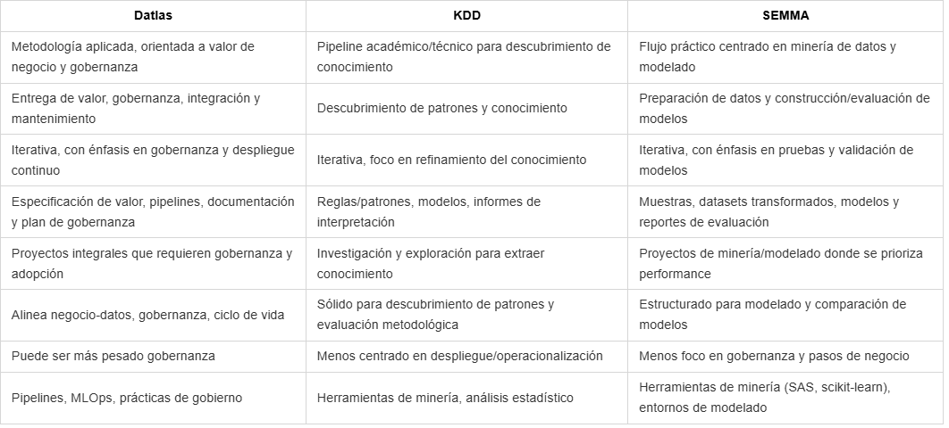

3

